Церковь Дмитрия Ростовского
д.Выдренка Краснопольского района

Историко-культурная ценность

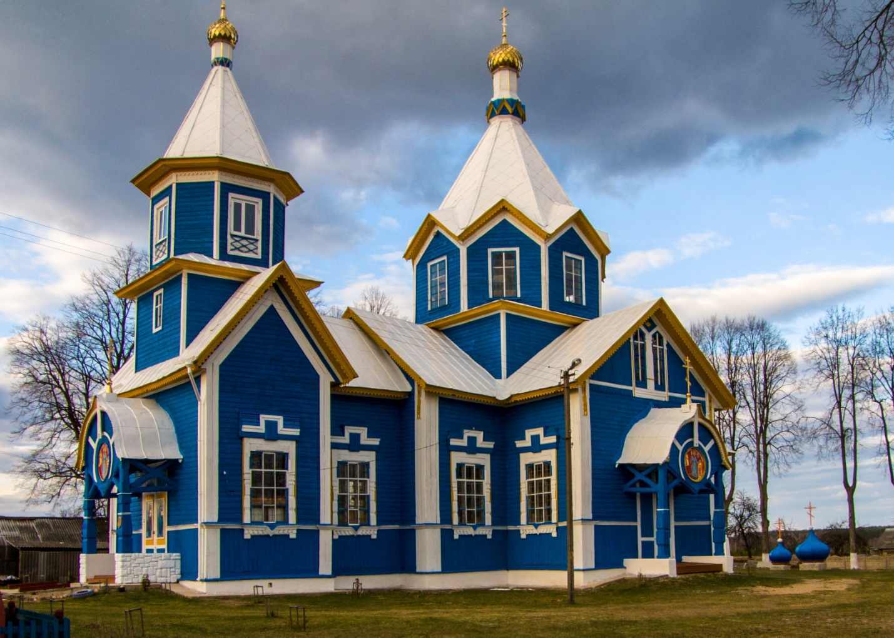

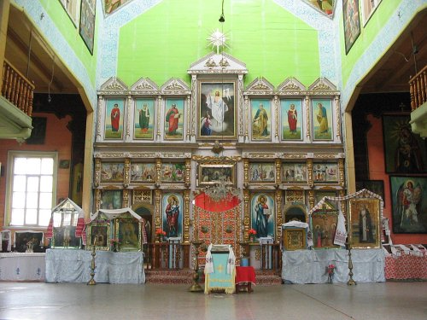
Церковь Дмитрия Ростовского д.Выдренка Краснопольского района - памятник деревянного зодчества, где традиционная композиция сочетается с элементами неорусского стиля. Храм продольно-осевой четырехчастковой композиции: колокольня, притвор, крестообразный основной объем и пятигранная апсида с квадратной боковой ризницей. В силуэте здания доминируют граненые шатровые покрытия с головками восьмигранного барабана основного объема и двухъярусной колокольни, надстроенной над прямоугольным притвором. Пестроту общей композиции обогащают разновеликие двухгранные щиты срубов с резными падорами. Стены обшиты горизонтально и прорезаны прямоугольными оконными проемами. Главный и два боковые входы выделены бочкообразными покрытиями на фигурных рязных столбах, укрепленные балочными перевязками, декорированные овальными медальонами с иконами. В интерьере две галереи хоров оригинально встроенные в боковых приделах, освещенные парами арочных окон в щитах.
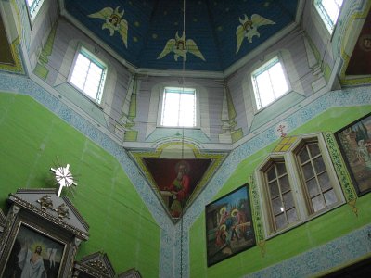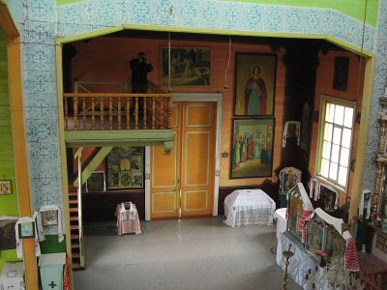
Эта деревянная церковь построена без единого гвоздя по проекту архитектора Б.Растрелли, того самого, что проектировал Зимний дворец в Петербурге. По легенде, построила ее барыня, которая, когда очень сильно заболела, дала обет, что если поправится, то построит на свои деньги церковь, что она и сделала. Церковь была освящена 4 октября 1905 года.
После революции, в пору борьбы с религией, многие церковные книги и образа уничтожили. О тех временах сегодня не даёт забыть старинная деревянная икона Казанской Божией Матери, простреленная из винтовки навылет. В советское время здесь устроили склад зерна для местного спиртзавода. В 1943 году во время освободительных боёв из церковной колокольни долгое время не могли выбить немецких пулемётчиков. От их пуль пали более полусотни наших воинов. Они нашли своё упокоение в братской могиле недалеко от храма. Как напоминание о войне остались и корпуса трёх авиационных бомб разных размеров в нынешней звоннице.
После войны храм снова стал действующим, единственным в округе. А в 1986 году здесь случилось чудо. Местные женщины зашли в церковь, и вдруг одна из них воскликнула: ”Смотрите - облако на образе!”. И действительно, уверяют очевидцы тех событий, в левом верхнем углу иконы преподобного Серафима Саровского появилось хорошо различимое светлое пятно, похожее на клубящийся дым или облако. А священник тогда сказал: ”Это нам предостережение. Случится какая-то беда!”. Спустя некоторое время взорвался реактор на
Чернобыльской АЭС, изменив судьбы десятков тысяч людей.

Церковь действующая и в настоящее время.

Адрес: Церковь Дмитрия Ростовского, д.Выдренка Краснопольский район

